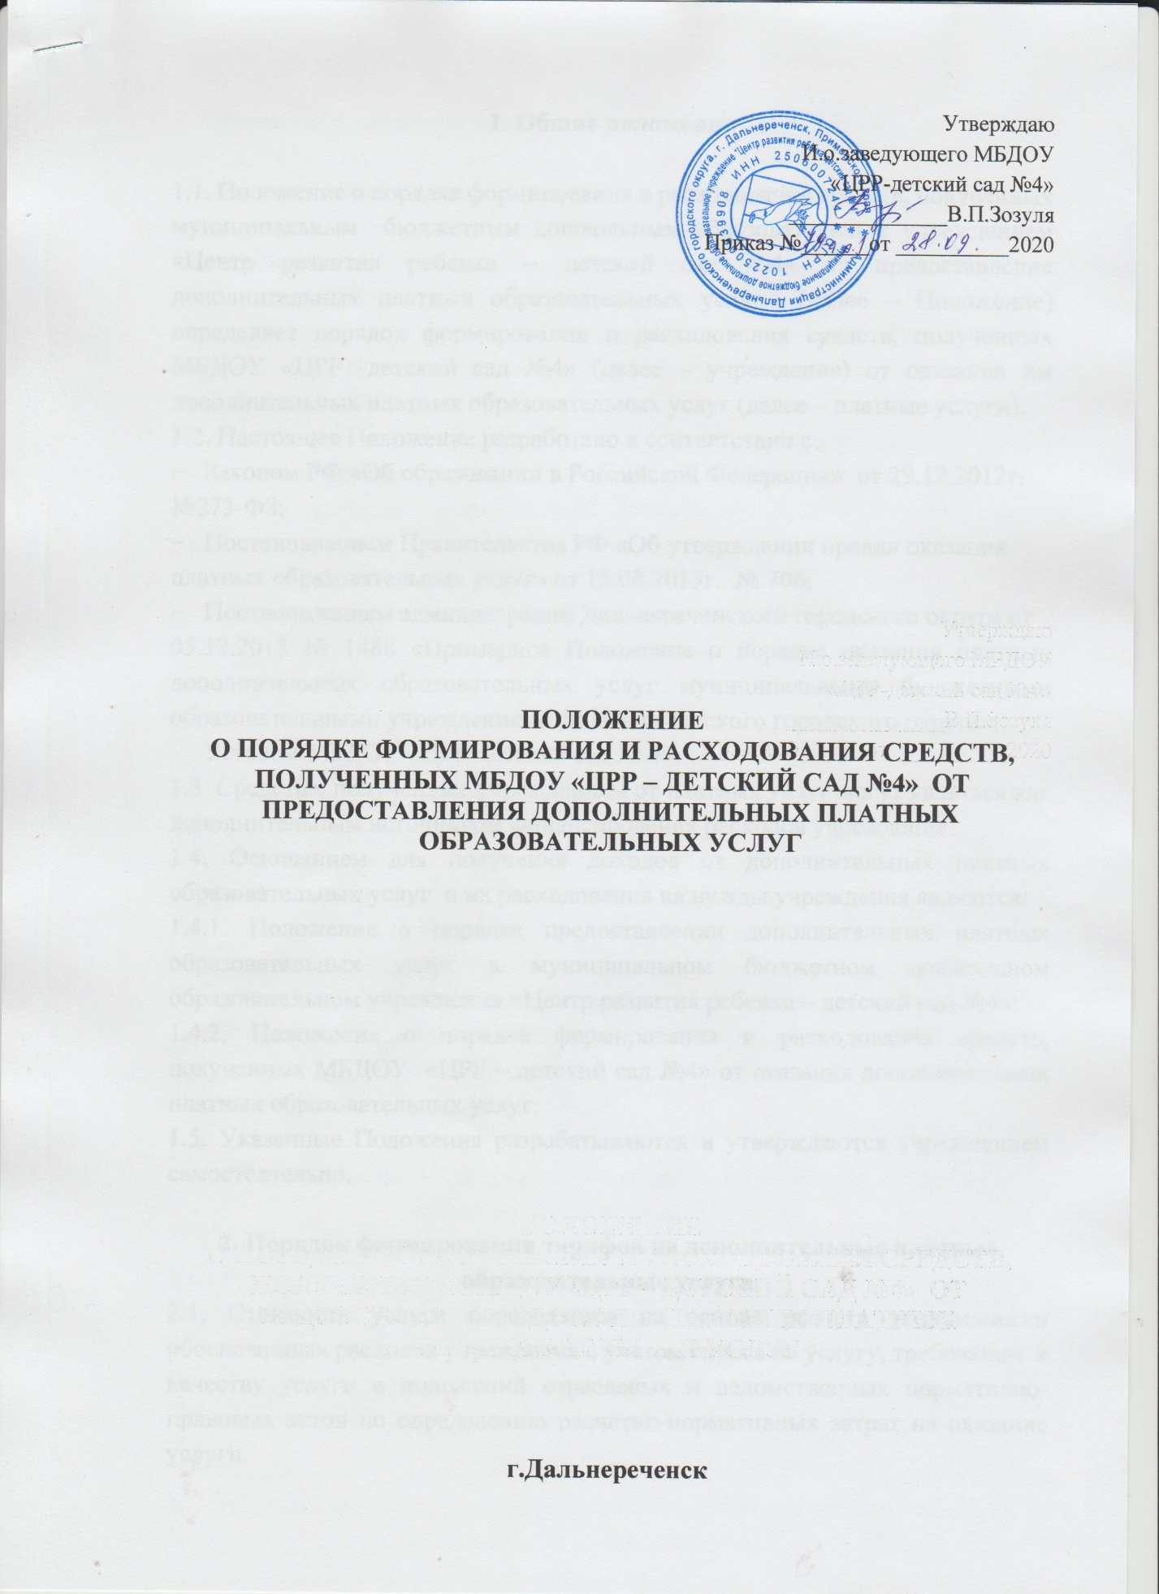

1. Общие положения

1.1. Положение о порядке формирования и расходования средств, полученных муниципальным бюджетным дошкольным образовательным учреждением «Центр развития ребенка – детский сад №4» от предоставления дополнительных платных образовательных услуг (далее – Положение) определяет порядок формирования и расходования средств, полученных МБДОУ «ЦРР -детский сад №4» (далее – учреждение) от оказания им дополнительных платных образовательных услуг (далее – платные услуги).
1.2. Настоящее Положение разработано в соответствии с:
- Законом РФ «Об образовании в Российской Федерации» от 29.12.2012г.
№273-ФЗ;
- Постановлением Правительства РФ «Об утверждении правил оказания
платных образовательных услуг» от 15.08.2013г. № 706;
- Постановлением администрации Дальнереченского городского округа от
05.12.2013 № 1488 «Примерное Положение о порядке оказания платных дополнительных образовательных услуг муниципальными бюджетными образовательными учреждениями Дальнереченского городского округа»;
- Уставом МБДОУ «ЦРР-детский сад № 4».
1.3. Средства, полученные учреждением от платных услуг могут являться как дополнительным источником финансирования расходов учреждения.
1.4. Основанием для получения доходов от дополнительных платных образовательных услуг и их расходования на нужды учреждения являются:
1.4.1. Положение о порядке предоставлении дополнительных платных образовательных услуг в муниципальном бюджетном дошкольном образовательном учреждении «Центр развития ребенка – детский сад №4»;
1.4.2. Положение о порядке формирования и расходования средств, полученных МБДОУ «ЦРР – детский сад №4» от оказания дополнительных платных образовательных услуг;
1.5. Указанные Положения разрабатываются и утверждаются учреждением самостоятельно.

2. Порядок формирования тарифов на дополнительные платные образовательные услуги
2.1. Стоимость услуги определяется на основе расчета экономически обоснованных расходов учреждения с учетом спроса на услугу, требований к качеству услуги и положений отраслевых и ведомственных нормативно-правовых актов по определению расчетно-нормативных затрат на оказание услуги.
2.2. Расходы учреждения делятся на расходы, непосредственно связанные с предоставлением услуги (выполнение работ) и расходы, необходимые для обеспечения деятельности учреждения в целом, но не потребляемые в процессе предоставления услуги.
2.3. К расходам, непосредственно связанным с предоставлением услуги (выполнение работ) относятся расходы на:
- оплату труда персонала учреждения, непосредственно участвующего в процессе предоставления услуги (выполнения работ);
- на страховые взносы;
- материальные расходы, потребляемые в процессе предоставления услуги (выполнения работы);
- прочие расходы, отражающие специфику предоставления услуги (выполнения работ).

3. Порядок формирования средств, полученных от дополнительных платных образовательных услуг

3.1. Доходы от оказания платных услуг образуются в учреждении в результате оказания им платных услуг в соответствии с Уставом учреждения.
3.2. Тарифы на услуги, предоставляемые учреждением на платной основе, утверждаются приказом заведующего и согласовываются с учредителем.
3.3. Средства учреждения, полученные от платных услуг в полном объеме, учитываются в плане финансово-хозяйственной деятельности учреждения и зачисляются на лицевой счет для учета операций от приносящей доход деятельности, открытый в кредитной организации.
3.4. На лицевой счет для учета операций от приносящей доход деятельности могут также поступать целевые средства от бюджетов других уровней, спонсорские и благотворительные взносы от организаций всех форм собственности и частных лиц.

4. Общие принципы расходования средств, полученных от оказания платных образовательных услуг

4.1. Расходование средств, поступивших на лицевой счет учреждения от оказания платных услуг, осуществляется в соответствии с утвержденным в установленном порядке Планом финансово-хозяйственной деятельности.
4.2. Из средств, полученных от оказания платных услуг, уплачиваются все виды налогов и сборов, установленные действующим законодательством.
4.3. Денежные средства, поступающие от оказания платных услуг, расходуются согласно Плана финансово-хозяйственной деятельности по следующим направлениям:
- оплата труда педагогического персонала, заработная плата административного работника занятого платными услугами, бухгалтерские услуги и др. – до 70%;
- на развитие учреждения (материальные затраты: расходы на обеспечение учебного процесса, транспортные расходы, прочие текущие расходы) – до 30%.
4.4. Остатки средств, полученных от платных услуг, не использованные в течение финансового года, изъятию не подлежат и могут быть использованы учреждением в следующем финансовом году.

